**2025학년도 신입생 대상 학생 멘토링 프로그램**

최 성욱

(010-5607-7206)

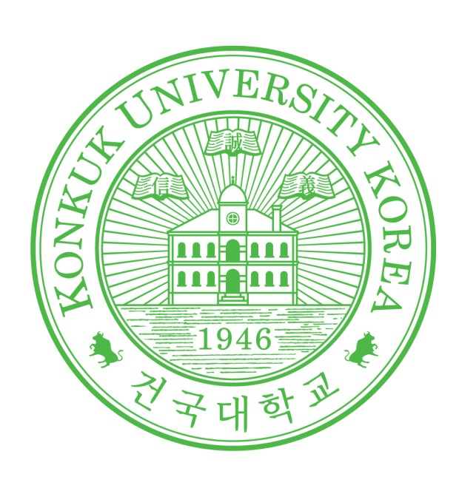

**2025학년도 신입생 대상 학생 멘토링 프로그램**

**[목차]**

1. 학교 소개(학교 주변 및 시설 등)

2. 학과 소개(컴퓨터공학과 및 타전공)

3. 기숙사 & 자취

4. 수강신청(시간표)

5. 동아리 및 학교 생활

6. 아르바이트

7. 대학생 추천 어플

8.

9. 학업(대외활동, 성적, 학교 제도)

10. 기타

**1. 학교 소개(학교 주변 및 시설 등)**

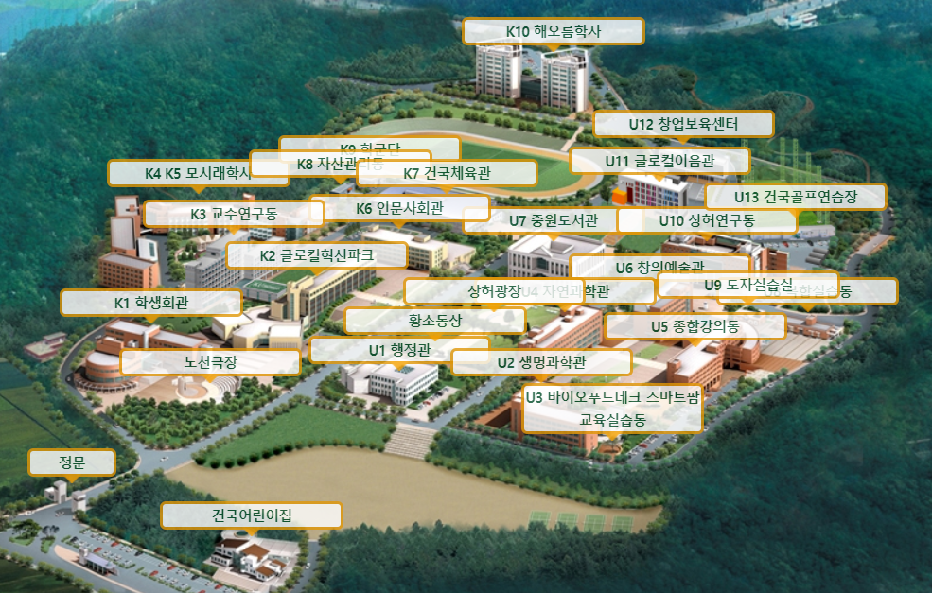

주소: 충청북도 충주시 충원대로 268(건국대학교 글로컬캠퍼스)

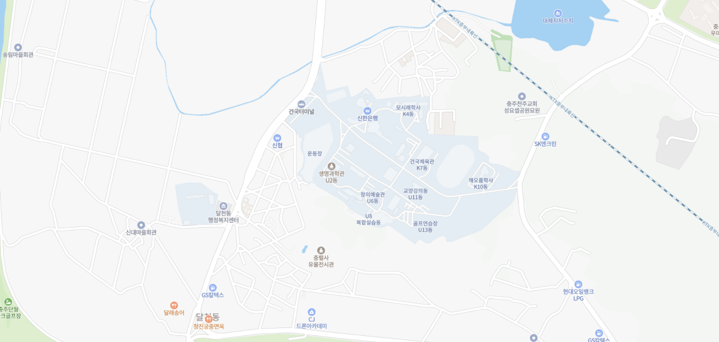

노란색 – 모시래

파란색- 신촌

초록색 – 단월

**2. 학과 소개(컴퓨터공학과 및 타전공)**

학업 분야: 게임 / 백앤드 / 프론트앤드 / 보안 / 인공지능 / 데이터

* Micro-Degree / Lego-Convergence 과정
* (별도 전공 학위 취득, 타전공과 연합하여 별도 전공 취득의 기회)
* 캠퍼스간 다전공
* 서울캠퍼스 학과를 복수전공하여 제 2학위를 수여하는 것
* 소속변경은 난이도가 매우 어려우나, 다전공은 비교적 쉬움.

**3. 기숙사 & 자취**

* 기숙사 (개인적으로 모시래 학사 추천..)

|  |  |
| --- | --- |
| **모시래 학사(교내 주관)** | **해오름 학사(외부 주관-자취방 느낌)** |
| 비용 저렴(식비 X) | 비용 비쌈(식권 개별적으로 구매) |
| 강의실과 가까움 | 강의실과 멂 |
| 화장실(복도) 청소는 아주머니가 | 화장실(방 안) 청소는 룸메와 함께 |

* 자취 (‘블루밍’으로 원룸 확인 가능_ 개인적으로 신촌 > 모시래 > 단월 추천)
* 신촌(주점, 식당 多): 연세 300~550만원 – 모임이나 술 좋아하면 신촌 추천
* 모시래: 연세 360~700 – 조용하고 깨끗한 방을 선호하면 모시래 추천
* 단월: 연세 250~400 – 조용하고 저렴한 방을 선호하면 단월 추천(어둡고 멂)